

商业数据分析
题 目：《基于 Superstore 数据的用户价值与利润分析》
学 院：数据科学学院
专业班级：大数据241
学 号：2024455975220
姓 名：檀为杰
完成日期：2026年11月1日
评分维度 | 评分要点（子项及分值） | 得分
1. 数据获取合规性与清洗质量（15分） | ① 来源合规、白名单方式、合规声明完整（5）；② 数据量达标、抽样方法与随机种子说明（4）；③ 清洗完整、异常/缺失/重复处理、多表对齐（4）；④ 可导出 CSV/JSON/SQLite 复用（2）
2. 商业分析模型应用深度（20分） | ① 模型≥3种、选型与场景匹配（6）；② 计算正确、参数与阈值有业务依据（6）；③ 预测类含置信区间与回测误差（4）；④ 结论与模型一一对应（4）
3. 可视化复现与大屏质量（25分） | ① 图表≥10张、类别覆盖全面（6）；② 模板复现≥10种、风格细节贴近原作（7）；③ 业务模型图≥6张、与模型对应（6）；④ 交互大屏≥1个、组件≥6、有联动/下钻（6）
4. 代码规范性与文档完整性（10分） | ① 目录结构清晰、注释充分（3）；② README 详实、依赖明确（3）；③ 可一键复现（2）；④ 图表命名与索引规范（2）
5. 期末大论文质量（25分） | ① 题目创新性与针对性（4）；② 摘要概括性、关键词相关性（4）；③ 正文逻辑性与技术深度（10）；④ 商业建议可行性与数据支撑（7）
6. 创新性与商业洞察深度（5分） | ① 引入新工具/新方法（2）；② 提出有效商业建议（2）；③ 体现批判性思维（1）
总 分 | （各维度得分相加）
数 据 科 学 学 院

基于 Superstore 数据的用户价值与利润分析
檀为杰
（数据科学学院）
摘要：本文基于 Tableau 官方 Superstore 零售数据集（2023—2026 年，共 10194 条订单明细、5111 笔订单、804 名客户），运用 Python 技术栈完成从合规数据获取、清洗治理、模型分析到可视化大屏的端到端商业数据分析。数据通过官方公开文件白名单方式合规下载，经缺失值、重复值、异常值治理及多表主外键关联后，依次应用 RFM 客户价值八分类、同期群留存分析、帕累托 ABC 分类、波士顿矩阵、环比同比分析及 SARIMA 时间序列预测六种商业分析模型；并对照《Excel数据可视化——从图表到数据大屏》复现 12 种图表模板，生成 9 张业务分析图，基于 Streamlit 搭建含 8 个联动组件的交互式可视化大屏。研究发现：约 35% 的子类别贡献了 70% 销售额，客户第 12 个月平均留存率仅 22.3%，SARIMA 模型回测 MAPE 为 17.9%。据此提出聚焦明星品类、激活挽留客户、优化退货管理等可落地的商业建议。
关键词：商业数据分析 RFM 模型 同期群分析 SARIMA 预测 数据可视化

引言

研究背景
在数字化转型深入推进的背景下，零售企业积累了海量的订单、客户与产品数据。如何从这些数据中提炼出可执行的商业洞察，已成为企业降本增效、实现精细化运营的关键能力。传统依赖 Excel、Power BI 等工具的分析方式虽然直观易用，但在自动化程度、可复现性以及大规模数据处理能力方面存在明显局限：分析过程依赖人工拖拽与手工配置，难以沉淀为可复用的流程；当数据量增长到数万行、数十万行时，性能与维护成本急剧上升。而以 Python 为代表的开源技术栈，凭借 Pandas、Matplotlib、Statsmodels、Streamlit 等成熟的库生态，能够以代码化的方式完整实现数据清洗、建模、可视化与交互式大屏的全流程，且具有高度的可复现性与可扩展性。
本研究所使用的 Tableau 官方 Superstore 数据集，是一套典型的零售业务数据，涵盖订单、客户、产品、区域、退货等多维度信息，结构完整、字段丰富，适合作为商业数据分析的教学与实践载体。

研究目的
本研究旨在以 Superstore 零售数据为对象，完成一次完整、规范的商业数据分析实践，具体包括四个目标：其一，验证合规数据获取与系统化数据清洗流程的可行性；其二，应用 RFM、同期群、帕累托、波士顿矩阵、环比同比、SARIMA 等多种商业分析模型，识别客户价值分层与品类结构特征；其三，对照《Excel数据可视化》教材复现典型图表模板，并通过交互式大屏提升分析结果的可读性与可交互性；其四，基于分析结果提炼有数据支撑、可落地的商业建议，为零售企业的客户运营与品类管理提供参考。

研究意义
从理论层面看，本研究将数据获取、清洗、建模、可视化、洞察提炼串联为一个完整的端到端流程，为商业数据分析课程的教学与学习提供了一个可复现的完整范例。从实践层面看，本文所采用的模型组合（客户价值分层 + 留存分析 + 品类结构分析 + 时间序列预测）覆盖了零售企业运营中最核心的几类分析场景，分析结论可直接迁移到真实的零售业务决策中。此外，本项目全部代码开源、依赖明确、可一键复现，也具备一定的教学与项目参考价值。

数据准备与预处理

数据源介绍
本研究所用数据为 Tableau 官方「Sample - Superstore」示例数据集，官方下载地址为 https://public.tableau.com/app/sample-data/sample_-_superstore.xls。数据集包含三张工作表：Orders（订单事实表，10194 行 × 21 列）、People（区域经理维度表，4 行 × 2 列）、Returns（退货表，296 行 × 2 列）。Orders 表包含订单日期、发货日期、客户编号与名称、客户类型、城市、州省、区域、产品大类与子类别、产品名称、销售额、数量、折扣、利润等 21 个字段，涵盖了零售分析的常用维度。数据时间跨度为 2023 年 1 月至 2026 年 12 月，共 48 个月；覆盖 804 名客户、5111 笔订单、4 个区域（西部、东部、中部、南部）、3 个产品大类（办公用品、家具、技术产品）与 17 个子类别。

合规获取方式
数据通过 Tableau 官方公开数据文件直接下载获取，属于课程规定的白名单方式（官方一次性下载文件），全过程未使用任何爬虫技术（未使用 Scrapy、Selenium、requests 网页解析、模拟登录等任何抓取手段），符合数据获取的合规性要求。

数据来源合规声明
数据获取日期为 2026 年 10 月 23 日；该数据集为 Tableau 官方公开示例数据，仅用于教学与学习用途，其授权许可允许非商业性的学习与展示。本项目在 README 与论文中均提供了完整的数据来源合规声明。

数据集概述
三张表通过主外键关联构成星型结构：Orders 为核心事实表，People 按 Region 字段作为维度表补充区域经理信息，Returns 按 Order ID 关联以标记订单是否退货。主表记录数 10194 条，满足课程要求的不少于 500 条，且未进行抽样（使用全量数据）。各表字段及其关联关系如表 1 所示（详细字段字典见附录）。

数据清洗与治理
表1 数据表结构
表 | 角色 | 记录数 | 关联字段
Orders | 订单事实表 | 10194 行 | Row ID 主键
People | 区域经理维度表 | 4 行 | Region 关联
Returns | 退货表 | 296 行 | Order ID 关联

数据清洗
对三张表进行系统化治理，具体包括：（1）缺失值处理：对订单日期、客户编号、销售额等关键字段采用删除策略，其余数值字段用中位数填充、类别字段用众数填充；经检测，该官方数据质量较高，关键字段缺失值为 0。（2）重复值处理：按整行完全重复去重，去除 0 行。（3）异常值识别：识别出负销售额、非正数量、利润率超出 3 倍标准差三类异常共 336 行，采用「识别并标记」策略保留记录，以便后续业务解释。清洗前后的数据规模变化如表 2 所示。
表2 数据清洗报告
项目 | 数值
原始订单行数 | 10194
缺失值删除行数 | 0
重复值删除行数 | 0
异常值标记行数 | 336
清洗后行数 | 10194

数据转换
将 Order Date、Ship Date 统一为 datetime 类型；派生订单年、订单月、订单季度、发货天数、利润率等分析字段，为后续的时间序列分析与模型计算提供统一的日期口径。

数据整合
通过左连接将 Orders 与 Returns（按 Order ID）、People（按 Region）关联，退货缺失值填充为 No，最终形成 28 个字段的清洗后数据集，并导出为 CSV 与 SQLite 两种格式供复用与验证。

商业分析模型

模型选型
结合数据特征与零售业务场景，从课程模型清单中选择六种商业分析模型：RFM 客户价值八分类（用户与客群）、同期群留存分析（用户与客群）、帕累托 ABC 分类（结构与价值）、波士顿矩阵（结构与价值）、环比同比分析（趋势与对比）、SARIMA 时间序列预测（预测与预警）。六种模型覆盖了客户、品类、时间三个核心分析维度，模型之间互为补充，能够较为全面地刻画零售业务的经营状态。

参数与阈值设定依据
RFM 模型以 2026-12-31 为分析基准日，按下列公式计算每位客户的三个指标：R = 分析基准日 − 最近一次消费日期（天数）、F = 订单次数、M = 累计消费金额（美元）。采用中位数切分作为高低阈值——中位数对极端值稳健，且在客户分层中最为常用，能够将客户均分为高低两组。经计算阈值为 R≤76 天、F>6 次、M>$2243，据此将客户划分为 2×2×2=8 类。
同期群分析按客户首次下单月份划分同期群，留存率计算公式为：留存率 = 第 N 月仍下单的客户数 ÷ 该同期群首月新增客户数。通过构建"同期群 × 月份偏移"的留存率矩阵，刻画客户随时间推移的留存衰减过程。
帕累托 ABC 分类先按销售额降序排列子类别，计算累计销售额占比（累计销售额 ÷ 总销售额），再按经典的 70/20/10 原则划分：累计占比前 70% 为 A 类、70%~90% 为 B 类、其余为 C 类。
波士顿矩阵以子类别全期销售额占比作为市场份额（子类别销售额 ÷ 总销售额），以 2026 年相对 2025 年的同比增速作为增长率，计算公式为：增长率 = (2026 年销售额 − 2025 年销售额) ÷ 2025 年销售额，并按两者中位数划分四象限。
环比同比分析计算月度销售额的环比增速与同比增速，公式分别为：环比增速 = (本期 − 上期) ÷ 上期、同比增速 = (本期 − 去年同期) ÷ 去年同期。
SARIMA 预测针对月度销售数据含年度季节性（周期 12）的特点，采用 SARIMA(1,1,1)×(1,1,1,12) 模型，其中非季节性与季节性部分各含一次差分以消除趋势与季节成分，并对回测期输出点预测与 95% 置信区间。

模型计算与验证
RFM 模型将客户划分为八类，结果如图 1 所示。「一般挽留客户」规模最大（196 人），其次为「重要价值客户」（174 人），反映出客户价值分布的两极分化：既有较高比例的高价值客户，也存在大量待激活的流失风险客户。同期群分析显示客户第 12 个月平均留存率仅 22.3%，且首次购买后第 2 个月平均留存骤降至 12.0%，说明客户在首购后的早期阶段流失最为严重，留存热力图如图 2 所示。帕累托分析显示 6 个子类别（占子类别总数的 35%）贡献了约 70% 销售额，头部子类别 Chairs 销售额达 33.6 万美元，符合典型的二八分布，帕累托图如图 3 所示。波士顿矩阵识别出明星业务（Accessories、Binders、Copiers、Phones）与现金牛业务（Bookcases、Chairs、Machines、Storage、Tables），四象限分布如图 4 所示。环比同比分析显示最新月（2026-12）销售额为 8.5 万美元，环比下降 28.1%、同比下降 12.6%，趋势如图 5 所示。SARIMA 模型在 2026-07 至 2026-12 回测期的 MAPE 为 17.9%、RMSE 为 18008，预测含 95% 置信区间，预测效果如图 6 所示。各模型的关键结果汇总见表 3。

Python 数据分析与可视化
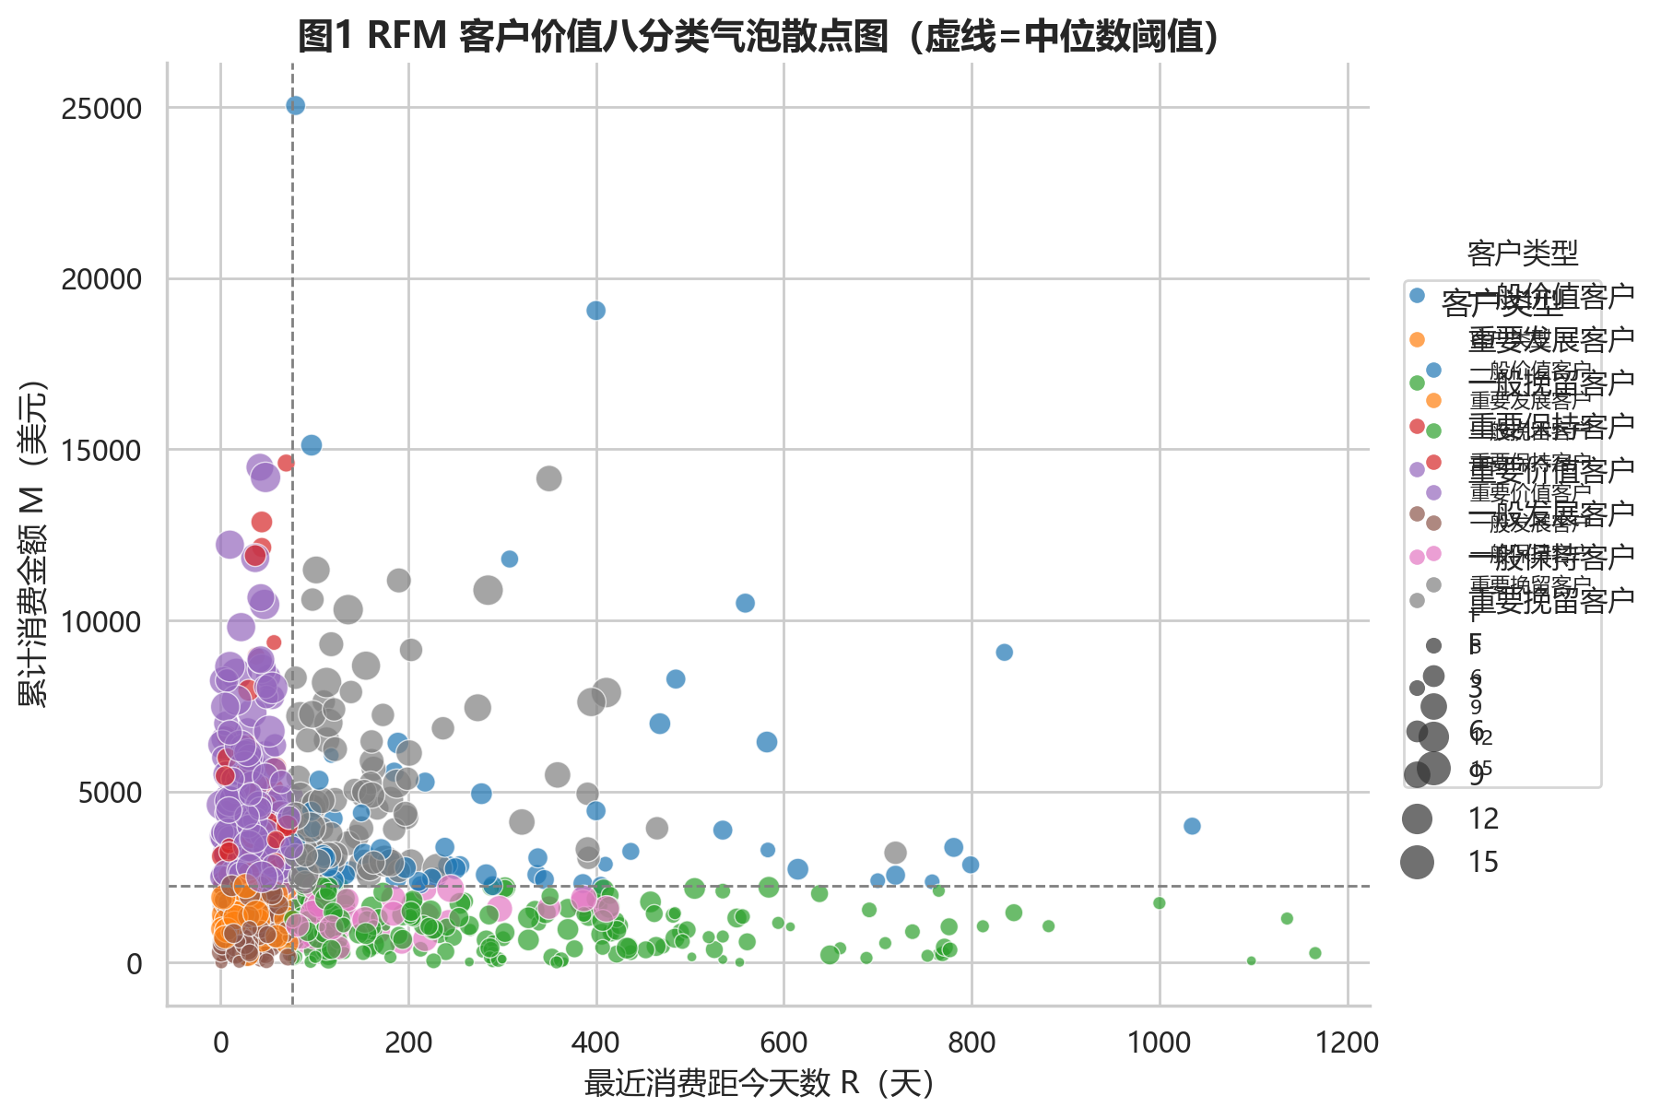
图1 RFM客户价值气泡图
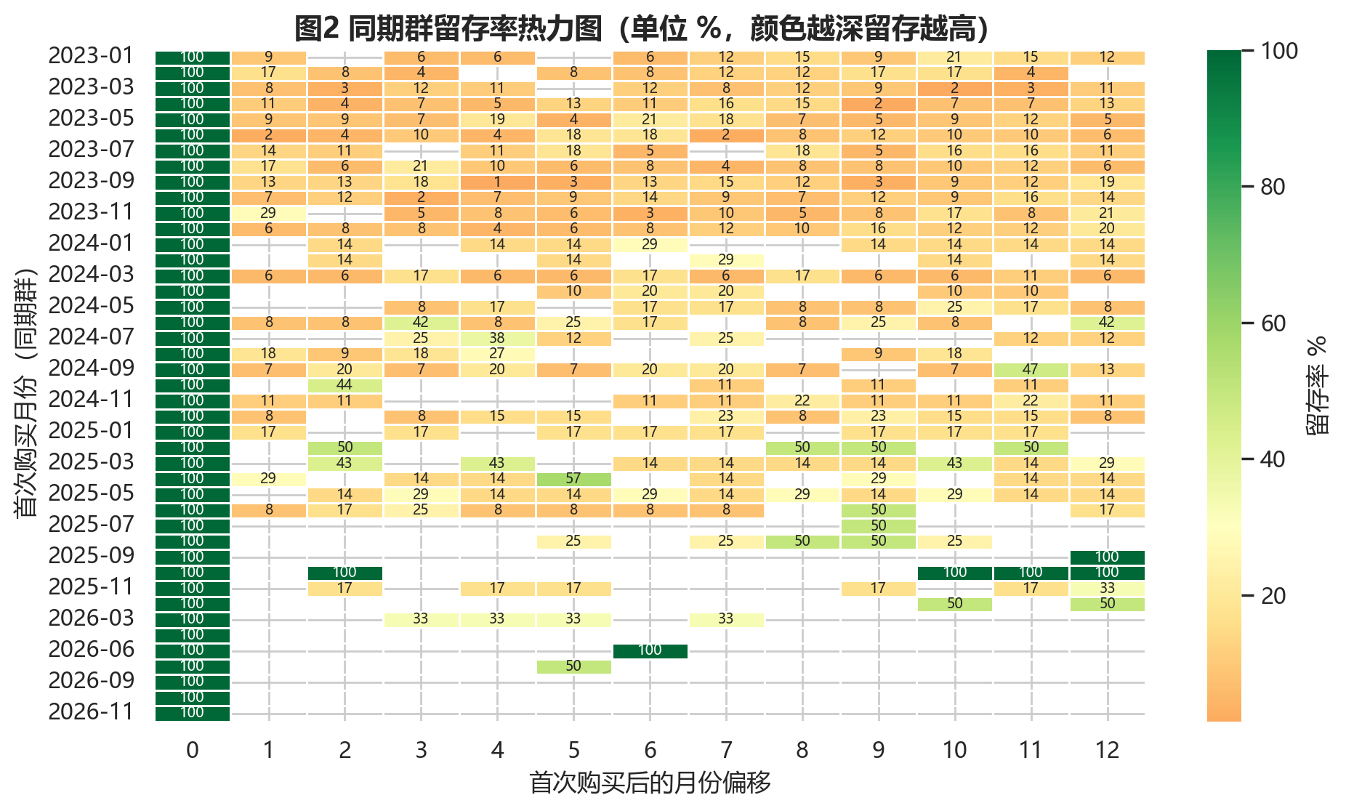
图2 同期群留存热力图
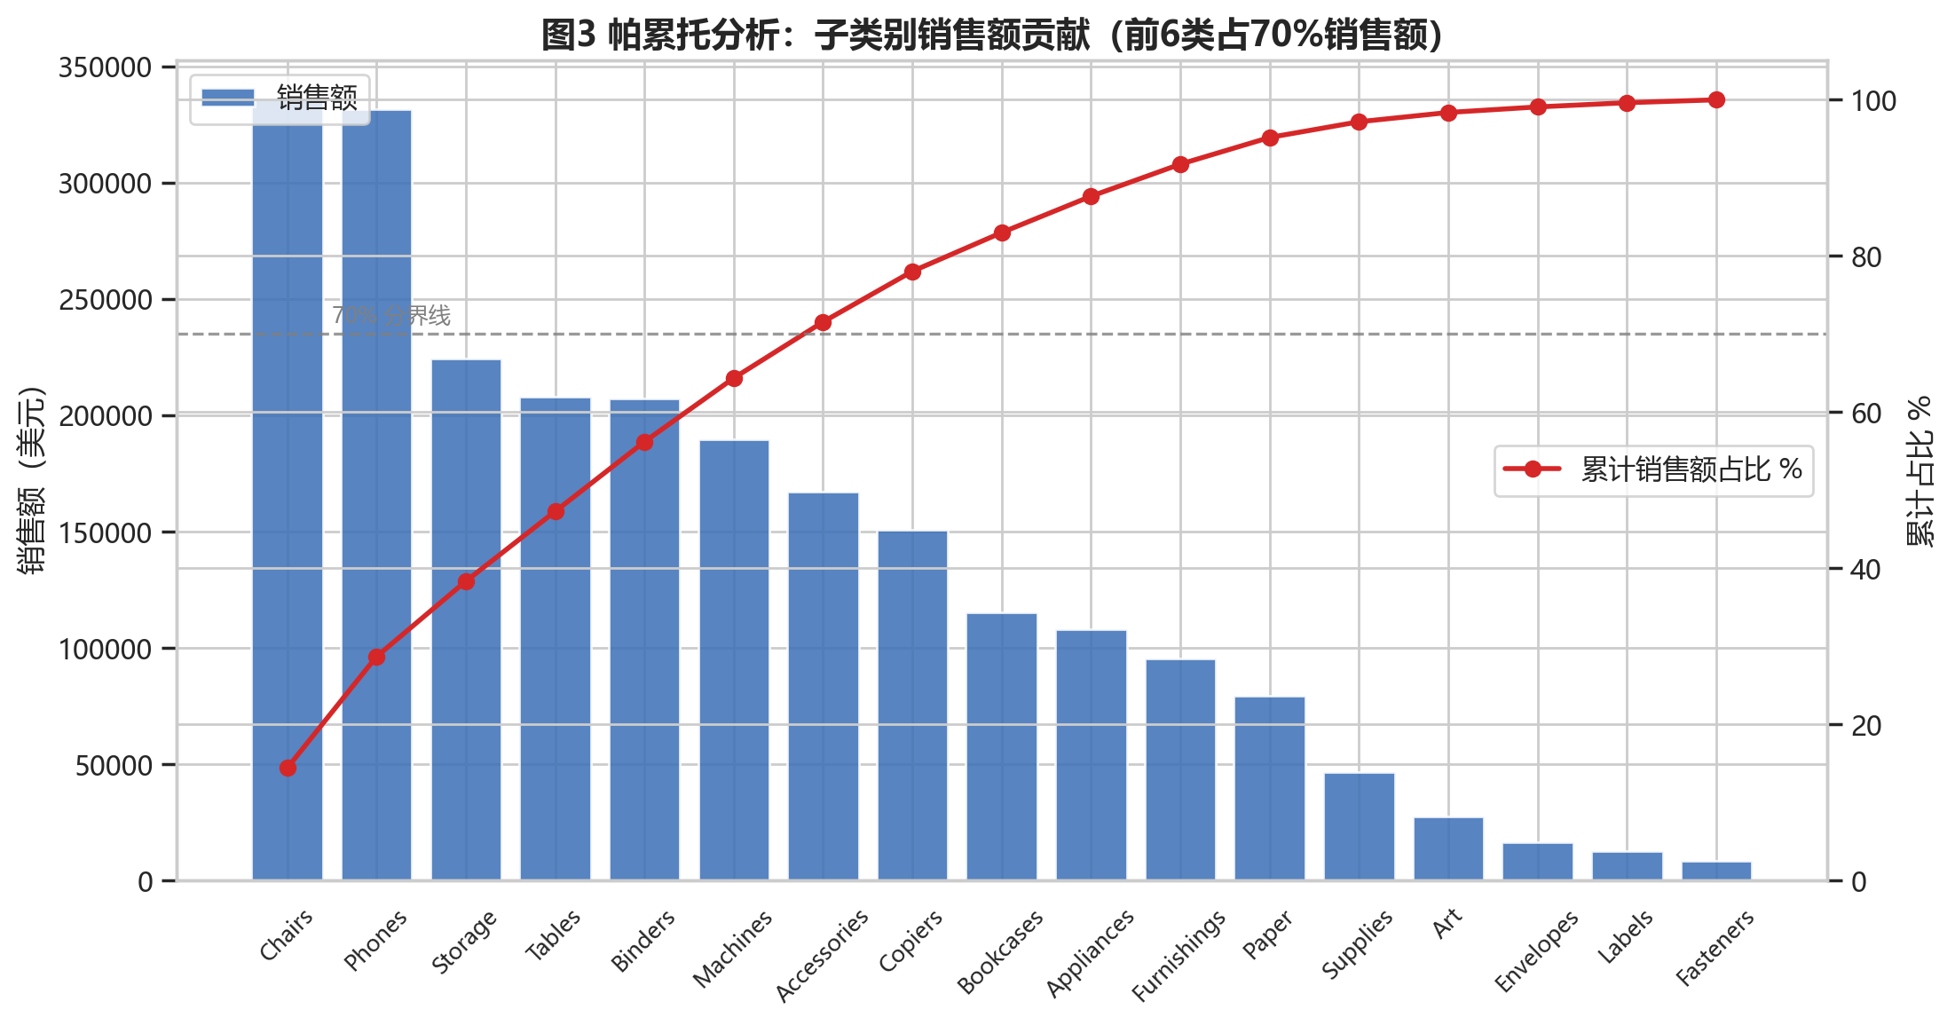
图3 帕累托图
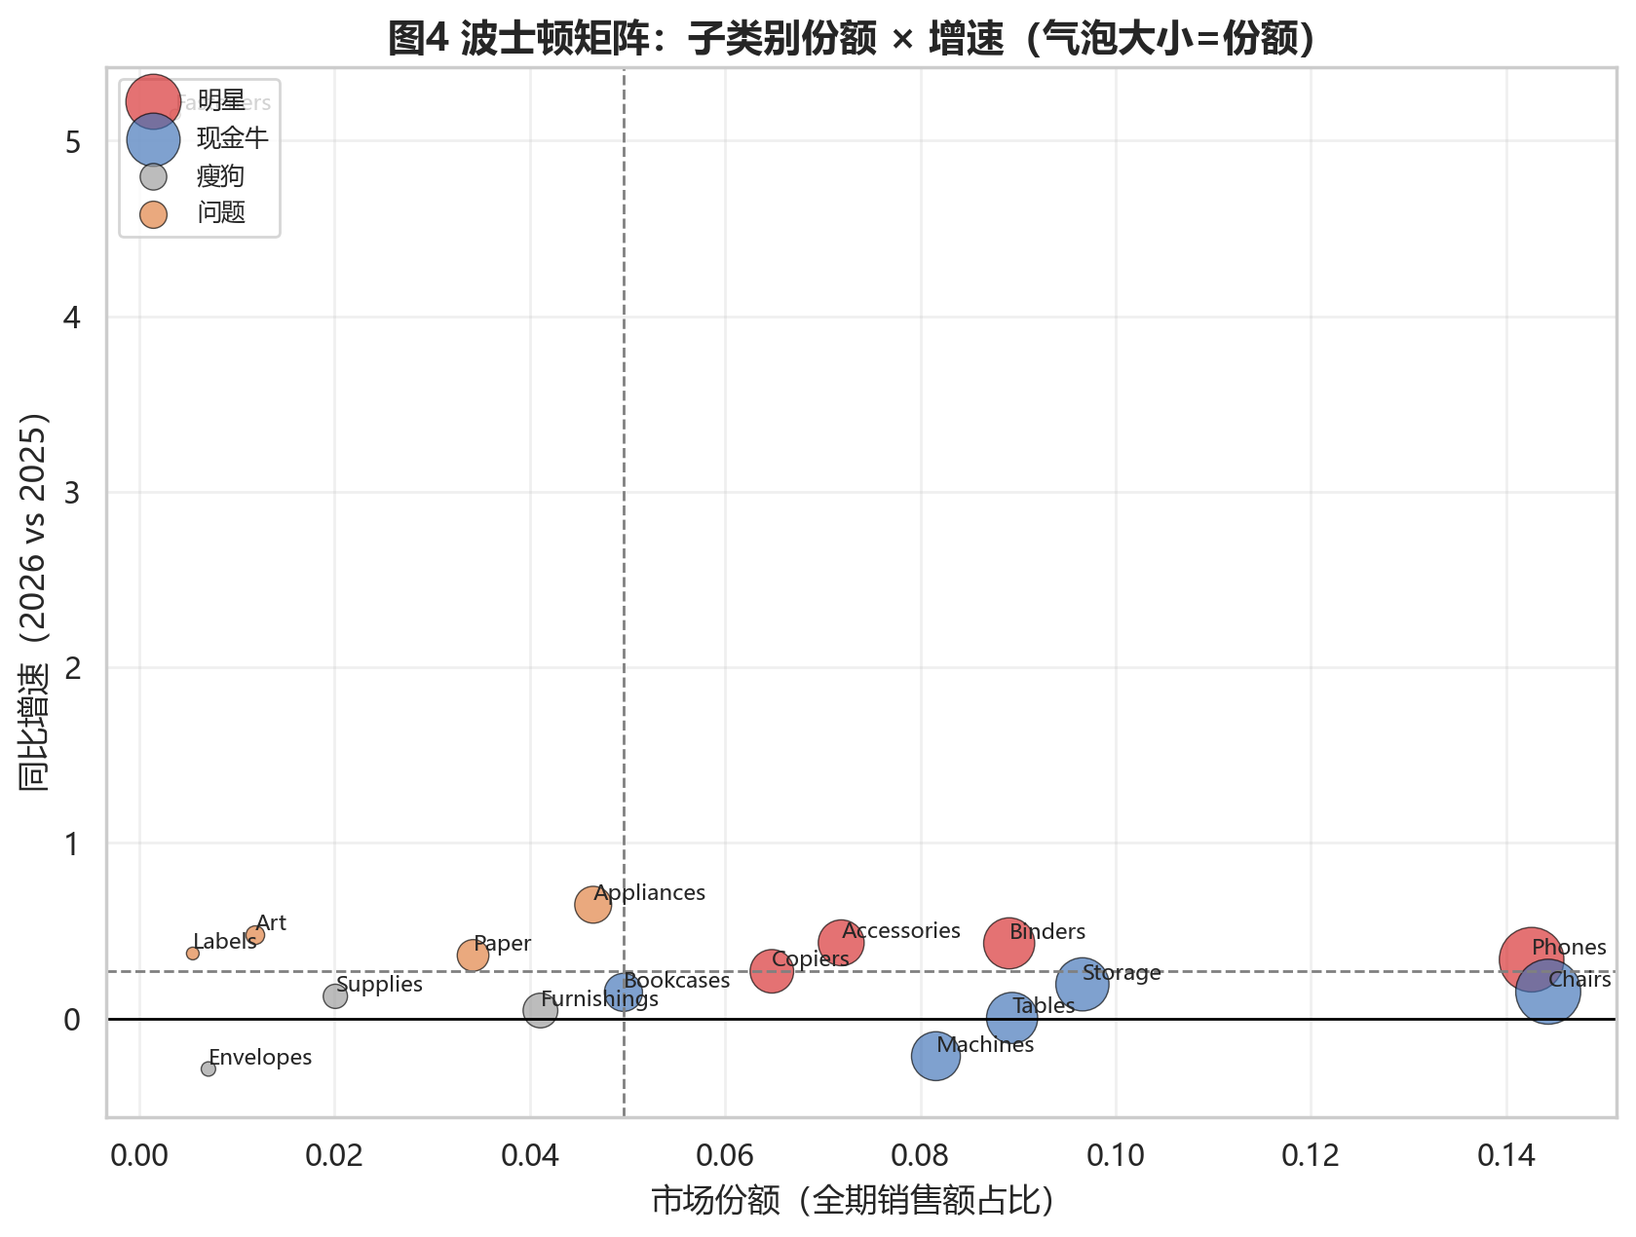
图4 波士顿矩阵四象限图
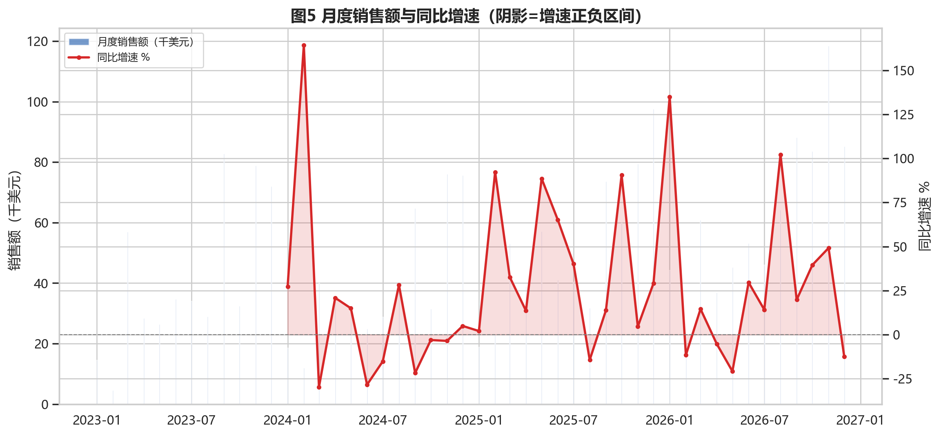
图5 销售额环比同比趋势图
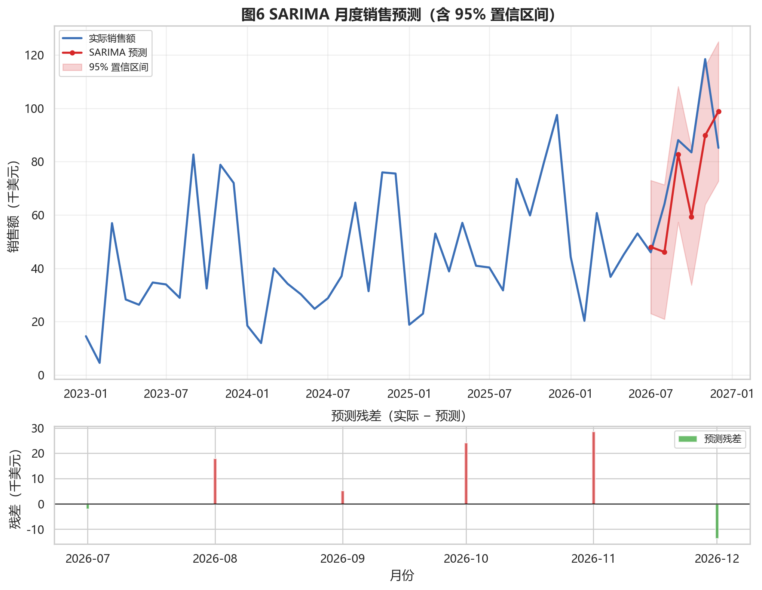
图6 SARIMA销售预测置信区间图
表3 六种模型关键结果汇总
模型 | 类别 | 关键结论
RFM | 用户与客群 | 八分类；一般挽留196人、重要价值174人
同期群 | 用户与客群 | 第12月留存22.3%，次月流失最快
帕累托 | 结构与价值 | 6子类别贡献70%销售额
波士顿矩阵 | 结构与价值 | 明星：Accessories/Binders/Copiers/Phones
环比同比 | 趋势与对比 | 最新月环比-28.1%、同比-12.6%
SARIMA | 预测与预警 | MAPE=17.9%、RMSE=18008

数据探索性分析
在建模之前，先对数据进行探索性分析以建立整体认知。从年度趋势看，销售额由 2023 年的 49.4 万美元逐年攀升至 2026 年的 74.6 万美元，整体呈稳定增长态势。分区域看，西部区域销售额领先（74.0 万美元），东部次之（69.2 万美元），中部与南部相对靠后，区域销售与利润对比如图 7 所示。分品类看，技术类产品利润贡献最高（14.7 万美元），办公用品次之（12.6 万美元），家具类利润仅 2.0 万美元，盈利能力显著偏低，类别利润贡献如图 8 所示。月度订单量趋势如图 9 所示，整体呈现波动上升的态势。
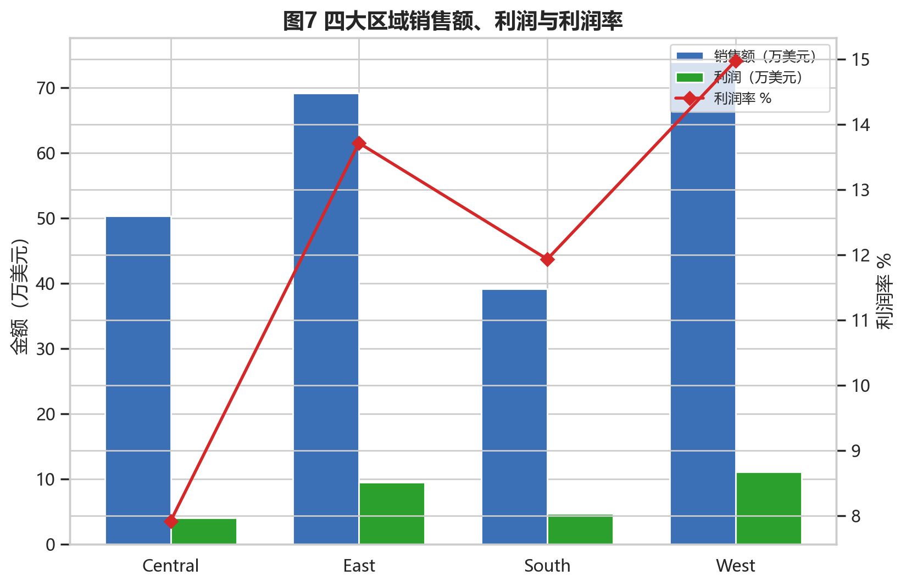
图7 区域销售与利润对比图
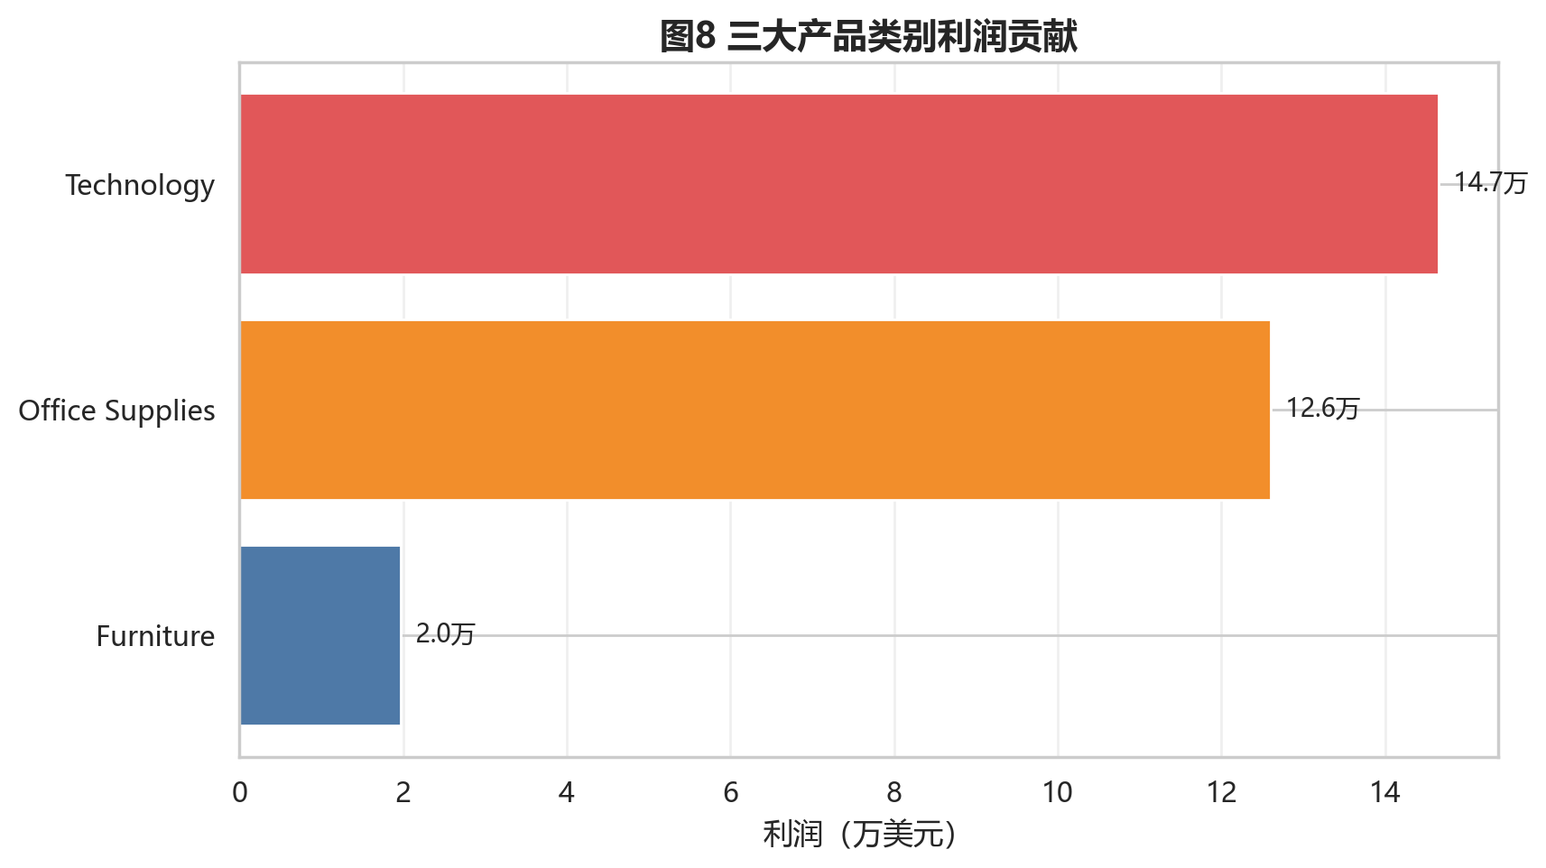
图8 类别利润贡献图
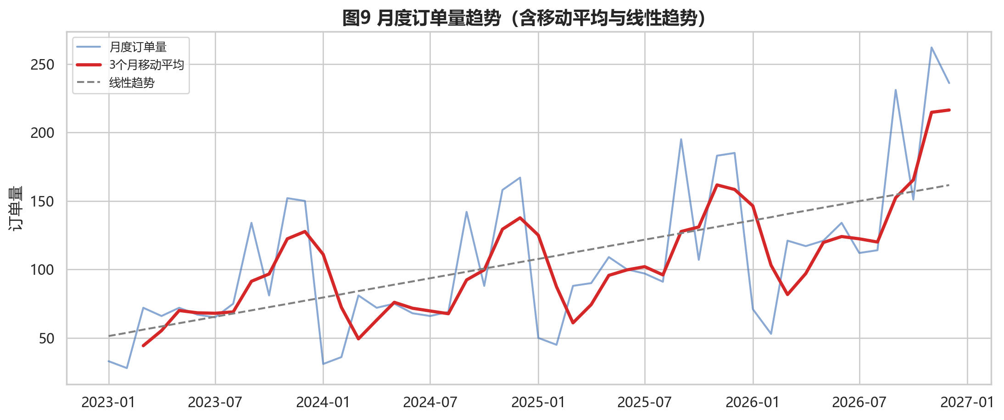
图9 月度订单量趋势图

可视化模板复现
对照《Excel数据可视化——从图表到数据大屏》一书，使用 Matplotlib 复现了 12 种代表性图表模板，包括渐变柱形图、带均值柱形图、层叠柱形图、蝴蝶图、甘特图、平滑折线图、对比折线图、单值圆环图、南丁格尔圆环图、仪表盘图、柱形折线图、滑珠图。部分复现结果如图 10 至图 12 所示。
从实现方式上看，Excel 与 Python 在数据可视化方面各有优劣。Excel 采用拖拽式的所见即所得操作，无需编程即可快速生成图表，入门门槛低，适合业务人员在日常工作中进行即时探索；但其局限也很明显：图表样式受软件内置模板约束，自定义能力有限；当数据量增大、或需要为不同分组批量生成大量图表时，重复的人工操作成本高、效率低；且图表生成过程依赖手工配置，难以沉淀为可复用的标准化流程，换一台机器或换一个数据文件往往需要重新操作。Python 则采用代码驱动的方式制图，虽然对使用者提出了一定的编程要求，但在本研究的场景下体现出三点明显优势：其一，可复现性强——同一段代码可反复运行得到完全一致的图表，配合版本管理便于审计、协作与教学示范；其二，可批量生成——通过循环结构即可一次性为多个区域、多个品类生成数十张图表，效率远高于手工操作；其三，样式可自由定制——配色、字体、标签位置、图例、标题等细节均可通过参数精确控制，便于统一风格。本研究所复现的 12 种模板在图表类型、布局结构、配色方案等方面尽量贴近原作，同时保留了 Python 上述的工程化优势。
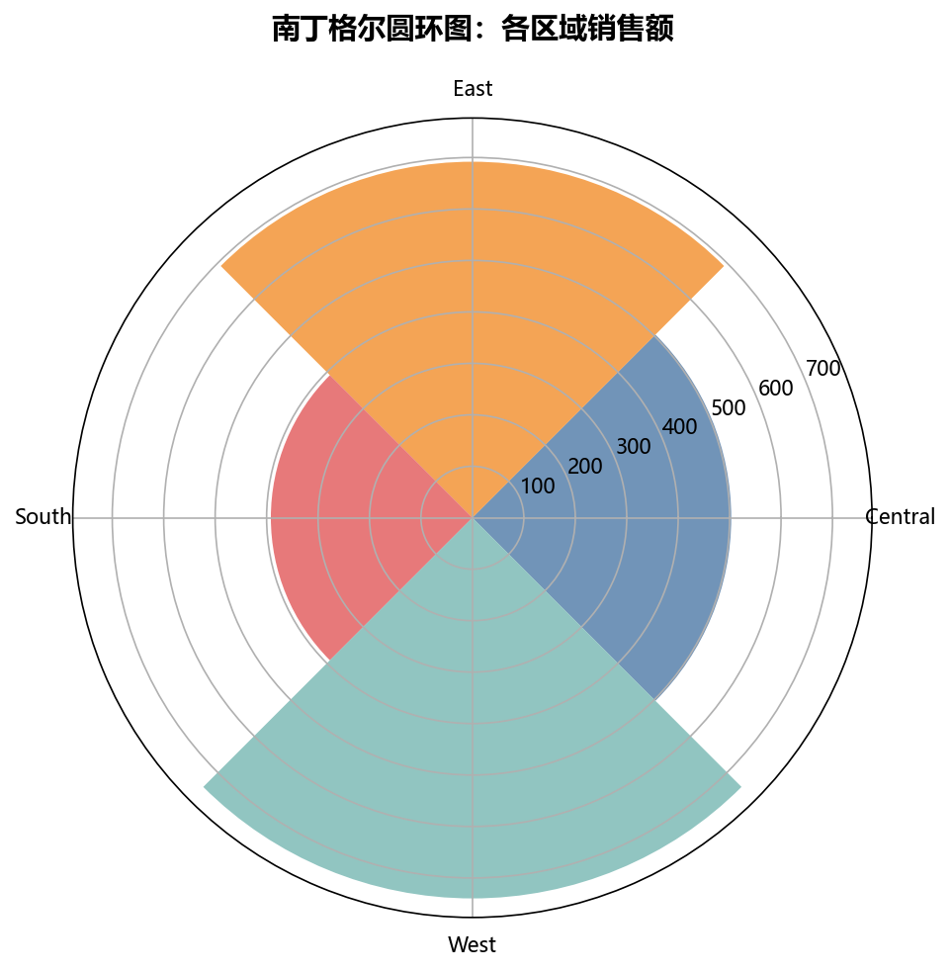
图10 南丁格尔圆环图（模板20）
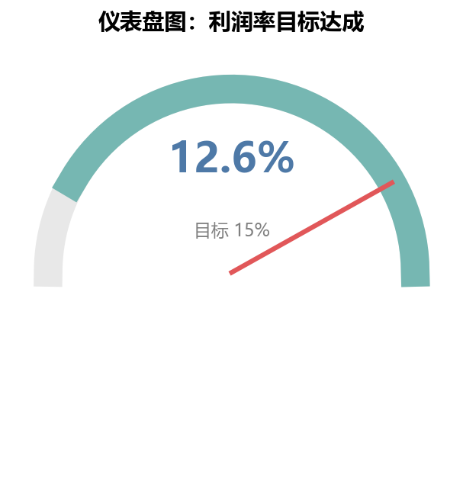
图11 仪表盘图（模板22）
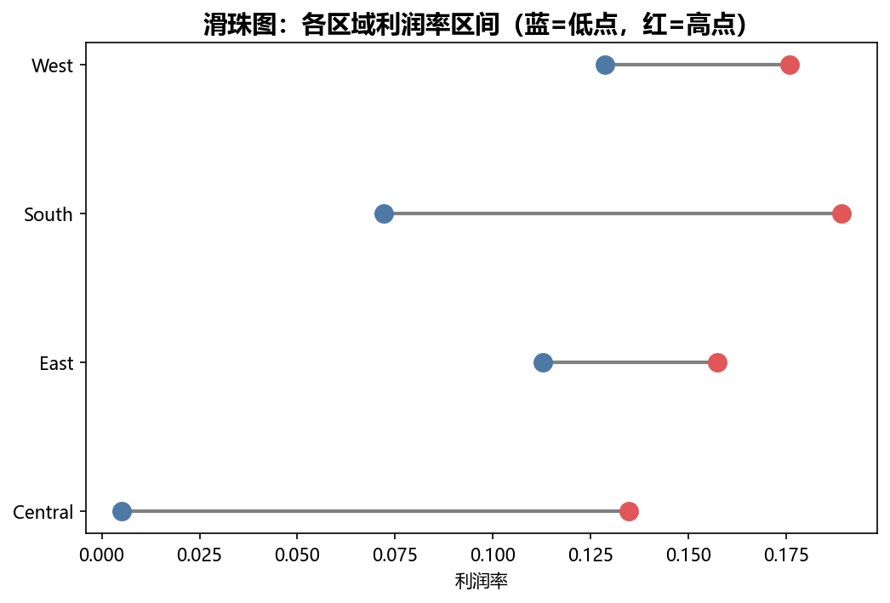
图12 滑珠图（模板28）

业务模型图
生成 6 张与模型一一对应的业务图表，并逐图解读如下：（1）RFM 气泡散点图：横轴为最近消费天数、纵轴为累计消费金额、气泡大小为消费频次，可直观看到右上角（近期、高额、高频）聚集了「重要价值客户」，左下角为「一般挽留客户」，两类客户形成明显的价值梯度。（2）同期群留存热力图：横轴为首次购买后的月份偏移、纵轴为首次购买月份，颜色深浅代表留存率，热力图沿对角线向右下方颜色快速变浅，表明客户在首购后 2—3 个月内大量流失。（3）帕累托图：柱形为各子类别销售额（降序）、折线为累计占比，折线在约第 6 个子类别处突破 70% 分界线，直观印证「少数品类贡献大部分销售」的二八现象。（4）波士顿矩阵四象限图：以市场份额为横轴、同比增速为纵轴、中位数为分界，明星与现金牛集中于右上与右下区域，问题与瘦狗分布于左侧，为品类资源配置提供了直接依据。（5）环比同比趋势图：双轴展示月度销售额与同比增速，曲线显示销售存在明显的季节性波动，年末旺季后销售额回落。（6）SARIMA 预测置信区间图：实线为实际销售、红线为预测值、浅色带为 95% 置信区间，预测值在回测期内基本落在实际值附近。

交互式可视化大屏
基于 Streamlit 搭建含 8 个联动组件的交互式大屏：区域/类别/日期筛选器、6 个 KPI 指标卡、月度销售趋势折线、类别结构环形图、区域销售柱形、子类别排行、销售额-利润散点图、明细数据表。筛选器与全部图表联动，实现动态下钻与交互探索。全部分析均以 Python 代码生成，未使用 Power BI、Tableau 等 BI 软件。

商业案例分析

案例背景
Superstore 是一家经营办公用品、家具、技术产品的零售企业，2023—2026 年间积累了大量订单数据，面临客户流失、品类结构失衡、利润率波动等典型经营问题。本案例通过对订单、客户、产品、区域等多维度数据的综合分析，试图回答三个核心问题：哪些客户最有价值、哪些品类贡献最大、销售走势如何预判。

结果解读
综合各模型结果，可提炼出四点核心发现：（1）客户价值两极分化，价值客户与挽留客户并存，需差异化运营；（2）客户留存偏弱，尤其首购后次月流失严重，第 12 个月平均留存率仅 22.3%；（3）销售高度集中于少数子类别，头部 6 个子类别贡献 70% 销售额，头部品类决定整体业绩；（4）部分品类增速与份额俱佳，具备增长潜力。此外，整体退货率为 7.8%，处于可接受区间，但退货对利润的侵蚀仍需关注。

商业建议
基于上述分析结果，提出以下五条有数据支撑的、可落地的商业建议：
1. 聚焦明星品类：对 Accessories、Copiers、Phones 等明星子类别加大库存与营销投入，巩固增长势能，因为它们在市场份额与同比增速两个维度均高于中位数，处于高增长、高份额的黄金区间。
2. 激活挽留客户：针对 196 名「一般挽留客户」设计专属召回活动（如优惠券、会员权益），重点干预首购后次月的流失窗口，因为该阶段留存率骤降至约 12%，是客户流失最集中的阶段。
3. 优化退货管理：整体退货率 7.8%，建议对退货集中的品类加强质量管控与售前说明，降低逆向物流成本，直接改善利润表现。
4. 关注季节性波动：依据 SARIMA 预测提前备货，平滑淡旺季业绩波动，避免年末旺季后库存积压与资金占用。
5. 提升低份额品类：对「问题」象限品类评估投入产出，避免资源分散；对家具类（利润仅 2.0 万美元）重点审视其盈利模式与定价策略。

结论与展望

研究结论
本文完成了基于 Superstore 数据的端到端商业数据分析，验证了「合规获取→清洗治理→模型分析→可视化大屏→商业洞察」全流程的可行性。六种商业模型均产出了可解释、有数据支撑的结论：RFM 识别出客户价值的八类分层，同期群揭示了早期留存的关键痛点，帕累托与波士顿矩阵刻画了品类的贡献结构与增长格局，SARIMA 提供了含置信区间的销售预测。这些结论共同指向聚焦明星品类、激活挽留客户、优化退货管理等可落地的经营策略。

局限性与展望
本研究存在以下局限：一是数据为官方示例数据，业务背景为模拟场景，结论的普适性有限；二是 SARIMA 模型在波动较大月份的预测精度仍有提升空间，MAPE 为 17.9% 尚有一定误差。后续可引入 Prophet 等更稳健的预测模型进行对比，或将分析扩展至真实企业数据与更多维度（如地理下钻、评论情感分析、购物篮关联规则），以进一步丰富分析的深度与广度。

AI 使用披露
本研究使用 AI 工具（Claude Code）辅助代码初稿编写与文档排版，用于环节包括：脚本结构设计、图表参数调优、论文文字润色；关键提示词示例：「用 pandas 实现 RFM 八分类并用中位数切分」。全部代码与结论均经本人理解、逐行核对与本地复现验证。

参考文献
[1] 郭宏远. Excel数据可视化——从图表到数据大屏[M]. 北京: 清华大学出版社, 2021.
[2] CDA数据科学研究院. 商业数据分析(第4版)[M]. 北京: 电子工业出版社, 2025.
[3] 王宇韬, 钱妍竹. Python大数据分析与机器学习商业案例实战[M]. 北京: 机械工业出版社, 2020.
[4] 麦金尼. 利用Python进行数据分析(第2版)[M]. 北京: 机械工业出版社, 2018.
[5] 海因德曼, 阿萨纳索普洛斯. 预测: 原理与实践[M]. OTexts, 2021.
[6] Tableau. Sample - Superstore Dataset[EB/OL]. (2023)[2026-10-23]. https://public.tableau.com/app/sample-data/sample_-_superstore.xls.

附录
A. 核心代码片段（见 scripts/ 目录，含 01_load.py 至 05_dashboard.py）
B. Gitee/GitHub 仓库链接与目录结构（见 README.md）
C. 图表索引：
业务模型图与探索性分析图（outputs/figures/）：
编号 | 图名 | 对应内容
fig01 | RFM 客户价值气泡图 | RFM 模型
fig02 | 同期群留存热力图 | 同期群分析
fig03 | 帕累托图 | 帕累托/ABC 分类
fig04 | 波士顿矩阵四象限图 | 波士顿矩阵
fig05 | 销售额环比同比趋势图 | 环比/同比分析
fig06 | SARIMA 销售预测置信区间图 | SARIMA 预测
fig07 | 区域销售与利润对比图 | 探索性分析
fig08 | 类别利润贡献图 | 探索性分析
fig09 | 月度订单量趋势图 | 探索性分析

Excel 模板复现图（excel-templates/figures/）：
编号 | 模板名 | 编号 | 模板名
t01 | 渐变柱形图 | t13 | 对比折线图
t02 | 带均值柱形图 | t14 | 单值圆环图
t05 | 层叠柱形图 | t20 | 南丁格尔圆环图
t06 | 蝴蝶图 | t22 | 仪表盘图
t10 | 甘特图 | t23 | 柱形折线图
t11 | 平滑折线图 | t28 | 滑珠图

交互式大屏：Streamlit 大屏（scripts/05_dashboard.py），含 8 个联动组件，截图见提交附件。
图13 交互式可视化大屏（Streamlit，8 个联动组件）


